**Laporan Tugas Program II**

**Kecerdasan Buatan**

1. **Analisis Masalah**

Diberikan file data yaitu Data Latih (*Data* *Train*) yang berisi 4000 data dengan 4 atribut bilangan riil dan 2 kelas (0/1). Tujuan dari Tugas Program II Kecerdasan Buatan ini adalah membangun sistem klasifikasi untuk mengklasifikasikan 1000 Data Uji (*Data Test*). Sistem yang dibangun harus mampu membaca file Data Uji dan mengeluarkan *output* berupa file Data Prediksi berisi 1000 baris prediksi kelas 0/1 dari setiap data pada file Data Uji sesuai urutan. Program ini juga harus mempu mencari berapa nilai K yang paling baik untuk digunakan.

1. **Strategi Penyelesaian Masalah**

Pada kasus ini, algoritma ***K-Nearest Neighbor* (KNN)** menjadi solusi untuk membangun sistem klasifikasi dari 1000 Data Uji yang telah tersedia. Algoritma ***K-Nearest Neighbor* (KNN)** adalah metode klasifikasi yang digunakan dengan mencari kelompok k objek dalam Data Latih yang paling dekat dengan objek pada data baru atau Data Uji. Algoritma ini menghitung jarak antara data latih dan data uji dengan menggunakan rumus *Euclidean Distance.*

1. **Langkah Penyelesaian Masalah**
2. Inisiasi fungsi untuk membaca Data Latih dan Data Uji dengan format csv yang telah diberikan, kemudian dijadikan *array*.

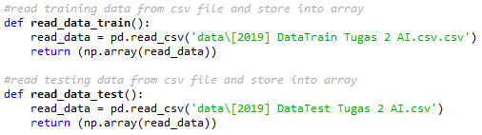

1. Tentukan jarak antara Data Latih dan Data Uji menggunakan rumus *Euclidean Distance* dengan parameter Data Latih, Data Uji, dan *Length*.

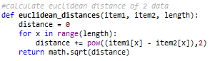

1. Mencari tetangga sejumlah K dengan parameter input *training_set*, *test_item*, dan k.

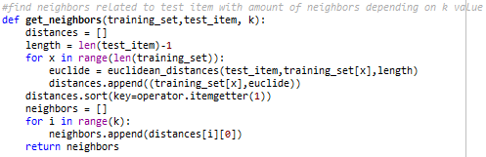

1. Dari semua tetangga yang telah didapatkan, tentukan klasifikasi kelas Data Uji dengan melihat pola kelas terbanyak antara 0/1 dari kelas tetangga.

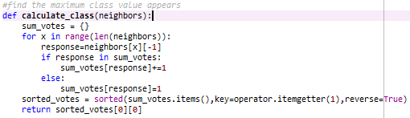

1. Hitung akurasi kelas yang sudah didapatkan pada Data Uji dengan cara membandingkan dengan kelas yang ada di Data Latih.

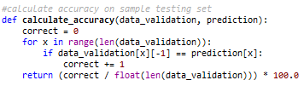

1. Menyimpan hasil prediksi kelas Data Uji pada *file csv*.

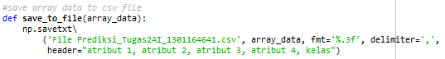

1. Lakukan pengecekkan untuk setiap K dimana *range* K yang ditentukan yaitu antara 3-13 untuk mendapatkan K yang optimal. Akan diambil nilai K dengan akurasi tertinggi.

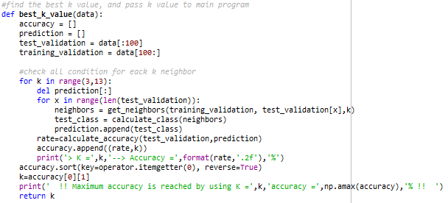

1. **Screenshot Hasil Akhir**

K terbaik yang didapatkan adalah 12 dengan akurasi 76%. Hasil Prediksi kelas Data Uji dapat dilihat pada File Prediksi_Tugas2AI_1301164641.csv.

